○○○○小学校 第○学年
＊＊＊＊＊＊＊

第○号
○月○日
＊＊＊＊＊＊＊＊＊＊＊＊＊＊＊＊＊＊＊＊＊＊＊＊＊＊＊＊＊＊＊＊＊＊＊

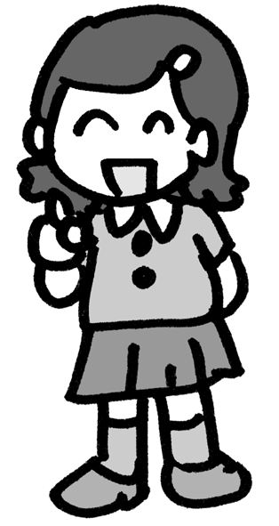
タイトル
○月の予定
○日 ○○○○○
○日 ○○○○○
○日 ○○○○○
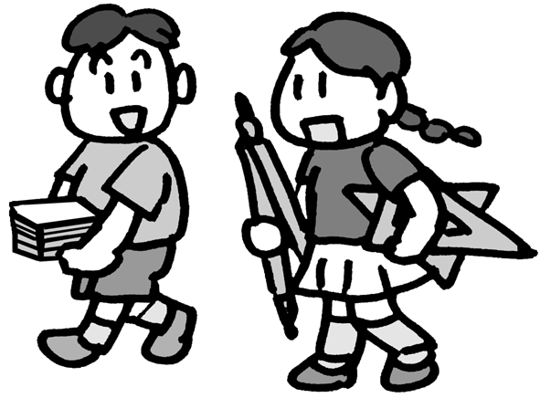
○○○○○○○○○○○○○○○○○○○○○○○○○○○○○○○○○○○○○○○○○○○○○○○○○○○○○○○○○○○○○○○○○○○○○○○○○○○○○○○○○○○○○○○○○○○○○○○○○○○○○○○○○○○○○○○○○○○○○○○○○○○○○○○○○○○○○○○○○○○○○○○○○○
○○○○○○○○○○○○○○○○○○○○○○○○○○○○○○○○○○○○○○○○○○○○○○○○○○○○
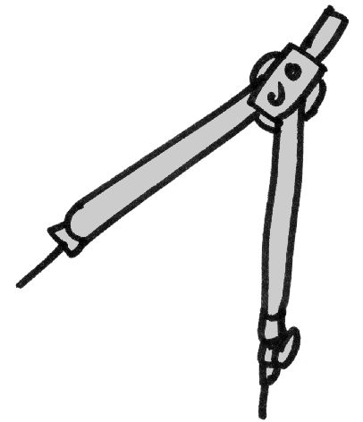
タイトル
○○○○○○○○○○○○○○○○○○○○○○○○○○○○○○○○○○○○○○○○○○○○○○○○○○○○○○○○○○○○○○○○○○○○○○○○○○○○○○○○○○○○○○○○○○○○○○○○○○○○○○○○○○○○○○○○○○○○○○○○○○○○○○○○○○○○○○○○○○○○○○○○○○○○○○○○○○○○○○○○○○○○○○○○○○○○○○○○○○○○○○○○○○○○○○○○○○○○○
○○○○○○○○○○○○○○○○○○○○○○○○○○○○○○○○○○○○○○○○○○○○○○○○○○○○○○○○○○○○○○○○○○○○○○○○○○○○○○○○○○○○○○○○○○○○○○○○○○○○○○○○○○○○○○○○○○○○○○○○○○○○○○○○○○○○○○○○○○○○○○○○○○○○○○○○○○○○○○○○○○○○○○○○○○○○○○○○○○○○○○○○

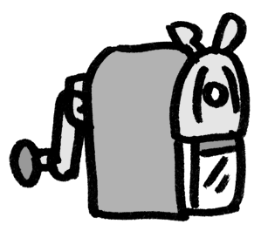

● 各クラスより ●
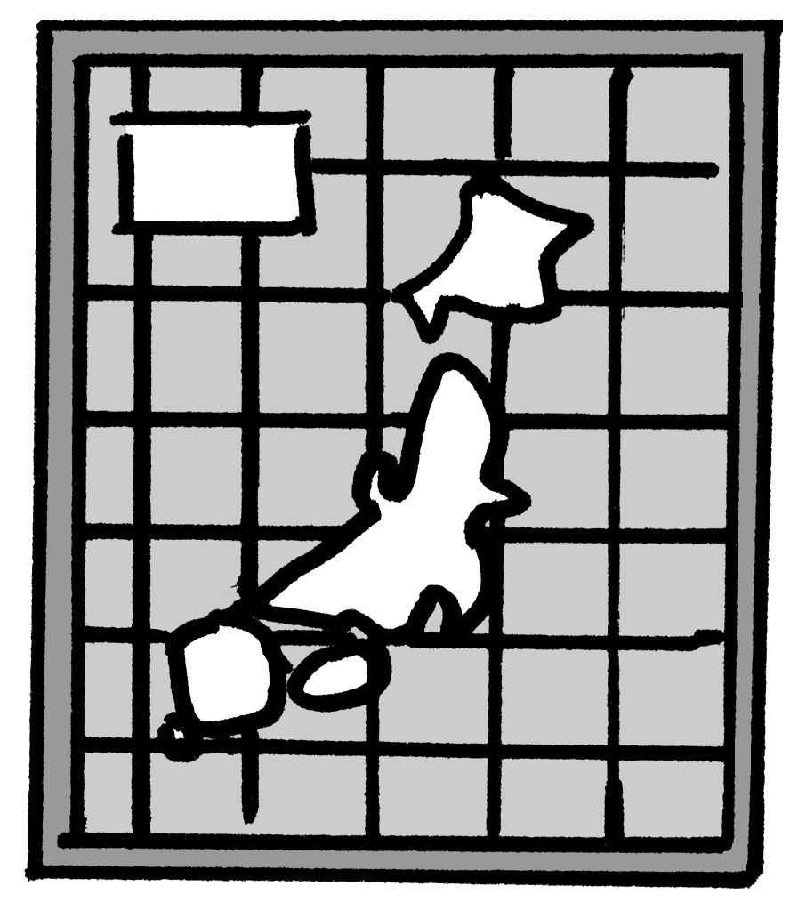
○ 組
○○○○○○○○○○○○○○○○○○○○○○○○○○○○○○○○○○○○○○○○○○○○○○○○○○○○○○○○○○○○○○○
○○○○○○○
担任：○○○○○

○ 組
○○○○○○○○○○○○○○○○○○○○○○○○○○○○○○○○○○○○○○○○○○○○○○○○○○○○○○○○○○○○○○○
○○○○○○○
担任：○○○○○

○ 組
○○○○○○○○○○○○○○○○○○○○○○○○○○○○○○○○○○○○○○○○○○○○○○○○○○○○○○○○○○○○○○○
○○○○○○○
担任：○○○○○

